11. Інструкція користувача

11.1 Інструкція для батьків

Для робити з програмою спочатку батькам потрібно натиснути кнопку «Авторизація», показано на рисунку 1.

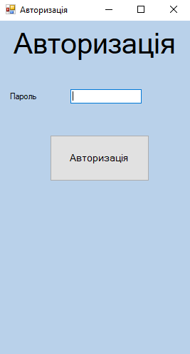

Рисунок 1 – Авторизація

Після чого користувачу буде доступно дві кнопки «Групи» та «Діти», для перегляду таблиці групи потрібно натиснути відповідну кнопку, дивись на рисунку 2.

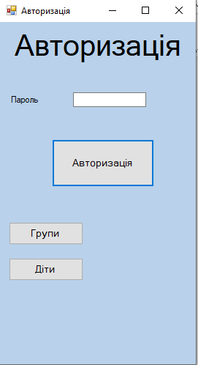

Рисунок 2 – Вибір таблиці

Відкриється вікно «Групи», де користувачі зможуть ознайомитися з наданою інформацією про групи дитячого садка, показано на рисунку 3.

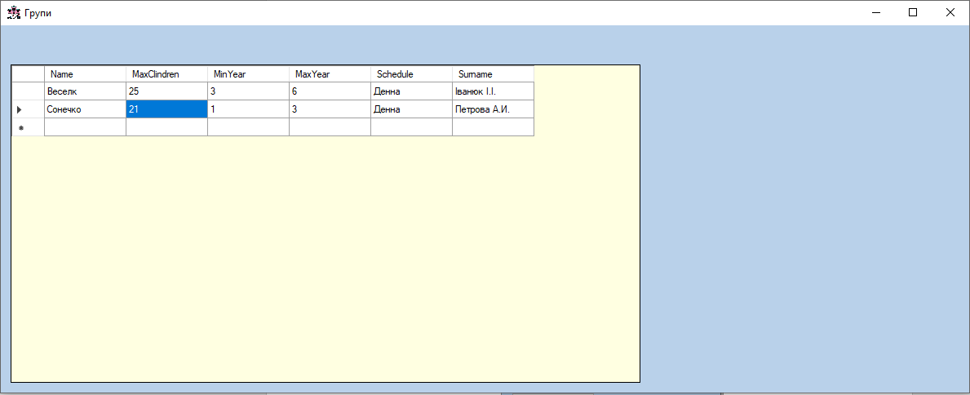

Рисунок 3 – Перегляд таблиці «Групи»

Для перегляду інформації про дітей потрібно користувачу натиснути відповідну кнопку в вікні «Авторизація», після чого буде відкрито додаткове вікно «Діти», де буде надана інформація про дітей, які відвідують дитячий садок, показано на рисунку 4.

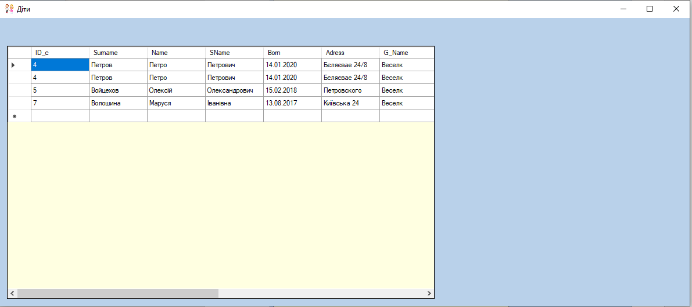

Рисунок 4 – Перегляд таблиці «Діти»

11.2 Інструкція для вихователів

Щоб авторизуватися під рівнем «Вихователь», потрібно вести пароль 111 та натиснути кнопку «Авторизація», після чого буде видано доступ до дозволених форм, показано на рисунку 5.

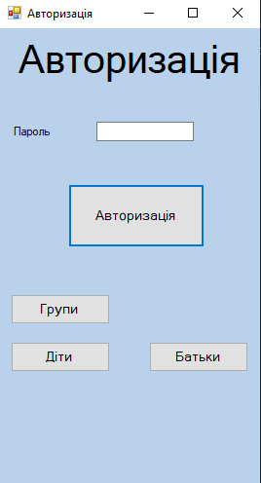

Рисунок 5 – Авторизація вихователя

Для переходу на вікно «Групи», користувачу потрібно натиснути відповідну кнопку, після чого відкриється відповідне вікно, показано на рисунку 6.

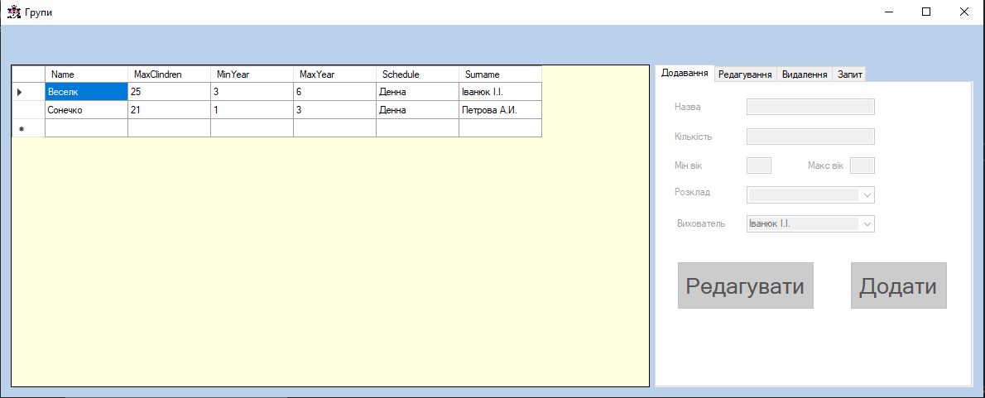

Рисунок 6 – Вікно «Групи»

Зліва надана інформація про групи, які є в дитячому садку. Виконання запитів, користувачу потрібно з права вибрати вкладку «Запит» показано на рисунку 7.

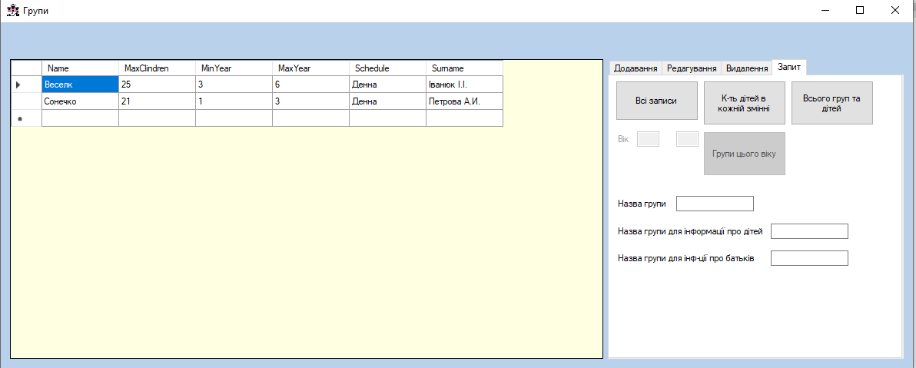

Рисунок 7 – Запити

На вкладці «Запит» доступний перегляд всіх записів, кількість дітей у кожній зміні, а також загальна кількість груп та дітей. Рисунки 8-10.

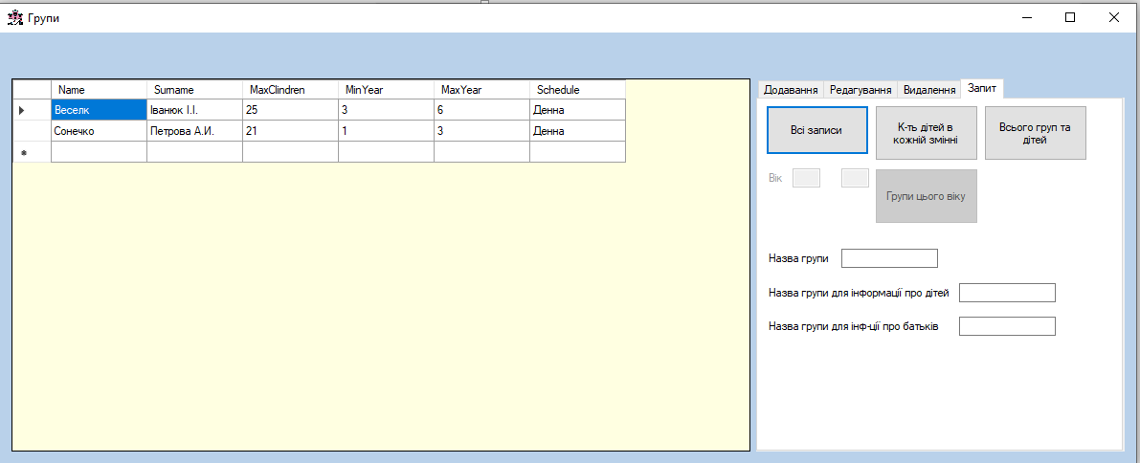

Рисунок 8 – Запит «Всі записи»

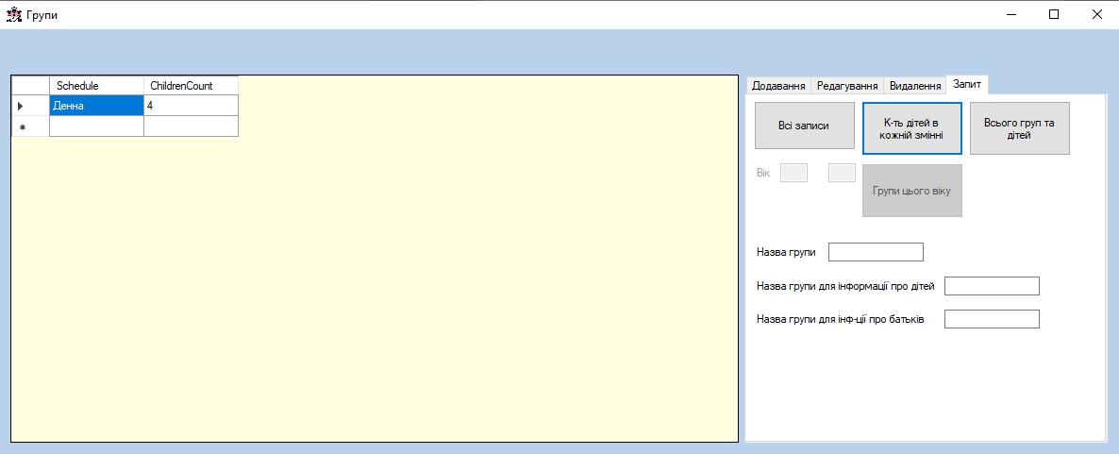

Рисунок 9 – Запит «К-ть дітей в кожній змінні»

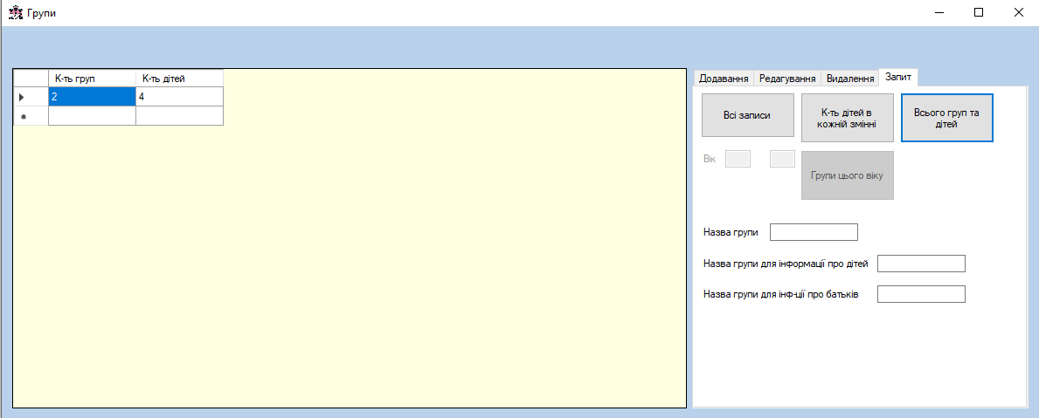

Рисунок 10 – Запит «Всього груп та дітей»

Також на даному полі є можливість пошуку за назвою групи, отримання інформації про дітей певної групи та отримання інформації про батьків заданої групи, показано на рисунках 11-13.

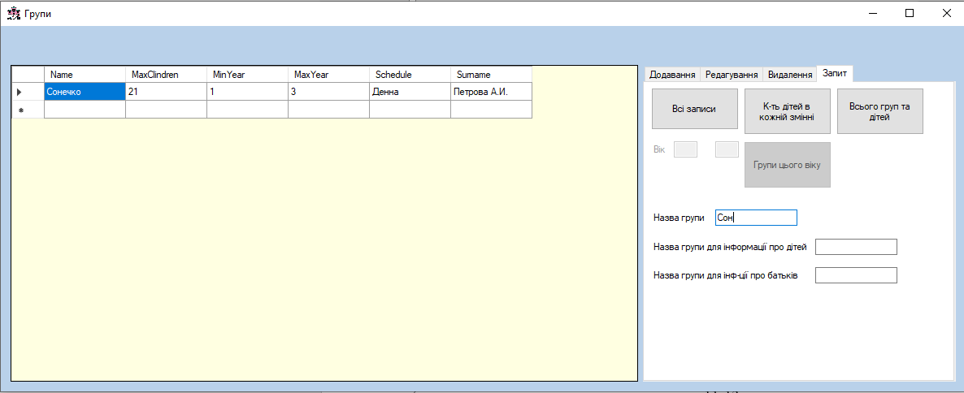

Рисунок 11 – Пошук за назвою групи

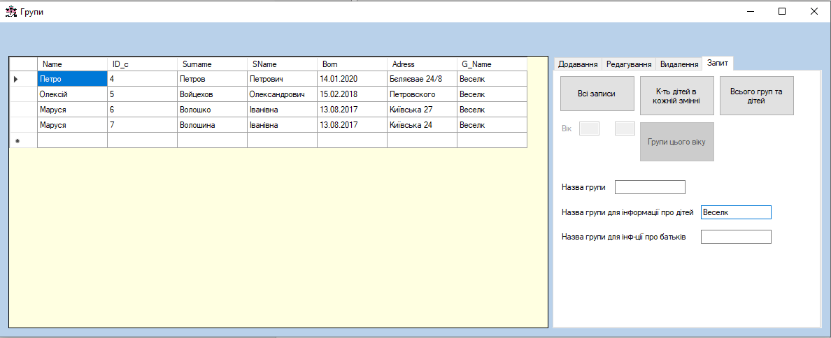

Рисунок 12 – Інформація про дітей певної групи

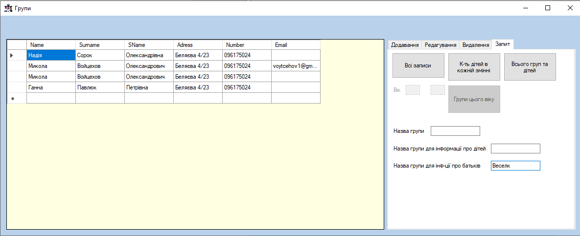

Рисунок 13 – Інформація про батьків певної групи

Для переходу у вікно «Діти», користувачу на головному вікні потрібно вибрати відповідну кнопку, де буде доступна інформація про дітей, перейшовши на вкладку «Запити». Після чого буде доступні наступні запити: к-ть дітей в групах, всі діти, діти які закінчують дитячий садик, виведення черги та виведення дітей у яких день народження у цьому місяці. Показано на рисунках 14-17.

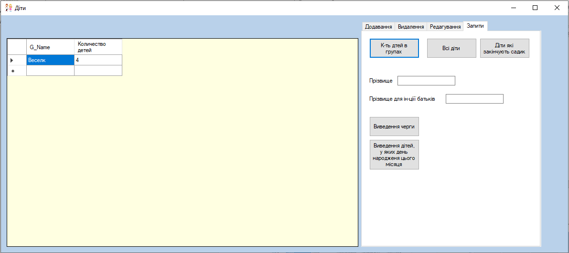

Рисунок 14 – Кількість дітей в групі

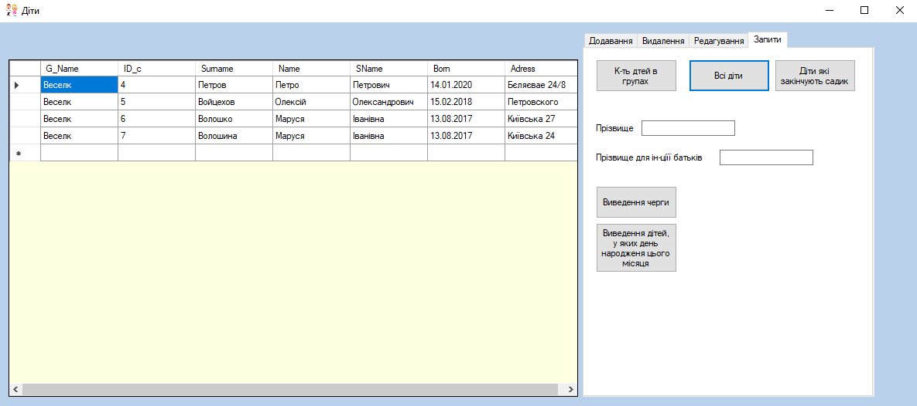

Рисунок 15 – Виведення всіх дітей

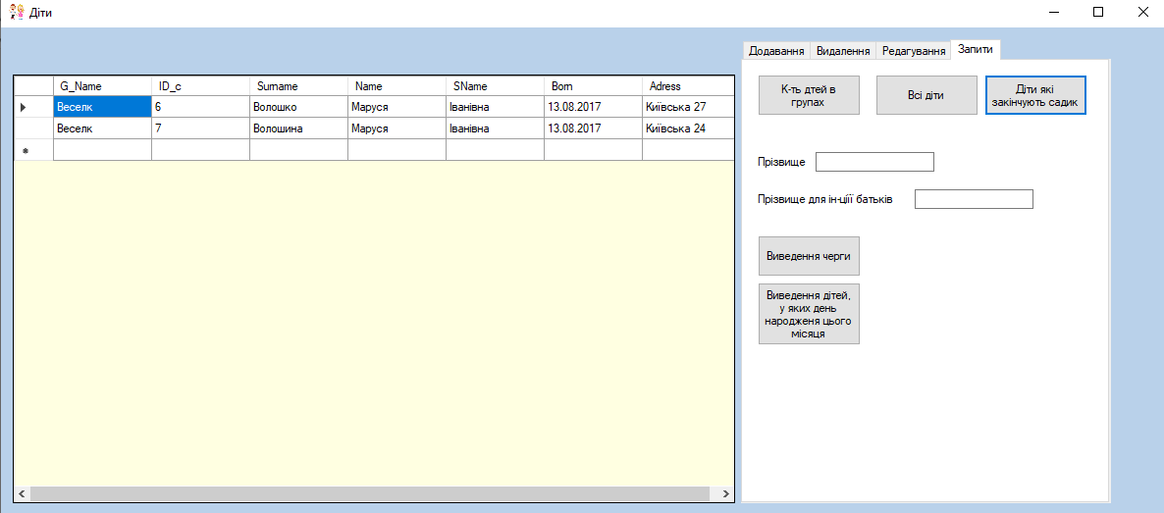

Рисунок 16 – Виведення дітей, що закінчують садок

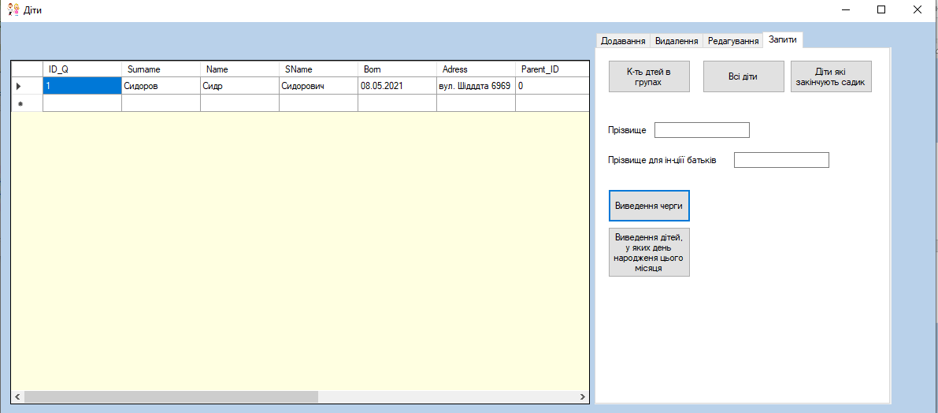

Рисунок 17 – Виведення черги

Також на цій вкладинці можна шукати інформацію за прізвищем дитини та інформацію про батьків за прізвищем дитини, для цього потрібно почати ввести прізвище у відповідне поле, показано на рисунках 18,19.

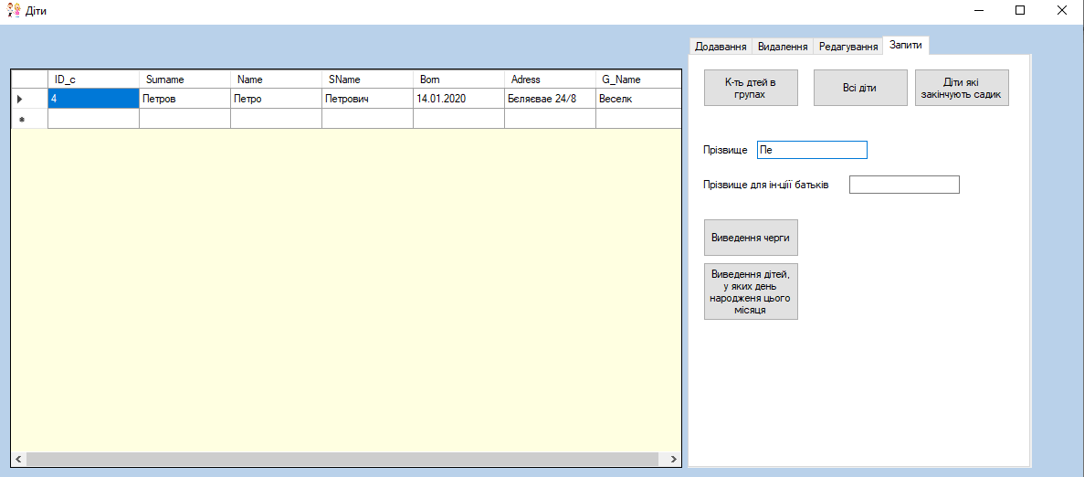

Рисунок 18 – Пошук дитини за прізвищем

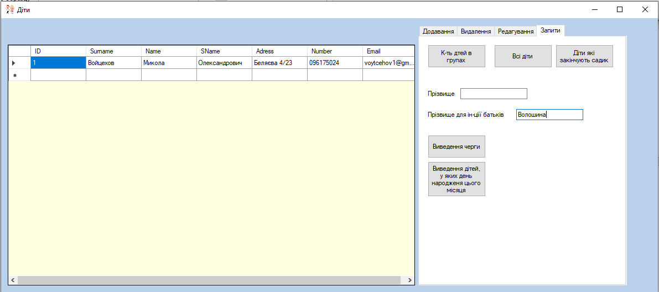

Рисунок 19 – Пошук батьків за прізвищем дитини

Для отримання інформації про батьків, потрібно в вікні авторизації вибрати відповідну кнопку, після чого відкриється вікно. Показано на рисунку 20.

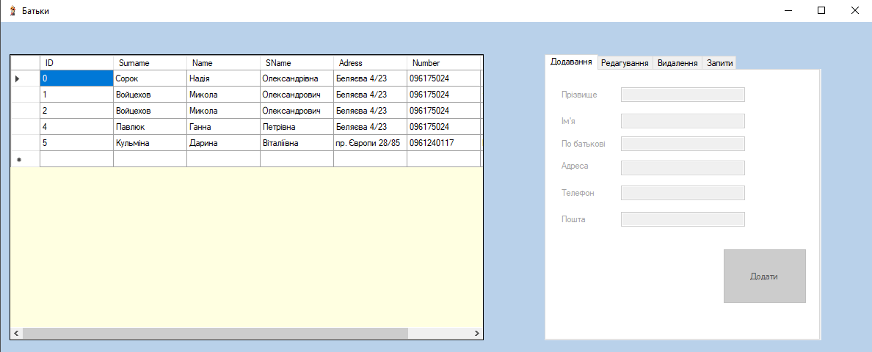

Рисунок 20 – Вікно «Батьки»

Зліва знаходиться інформація про батьків, з права можна вибрати вкладку «Запити», після чого користувача буде можливість виконати наступні запити: перегляд всіх батьків, виведення батьків, що мають 2 або більше дітей. Показано на рисунках 21,22.

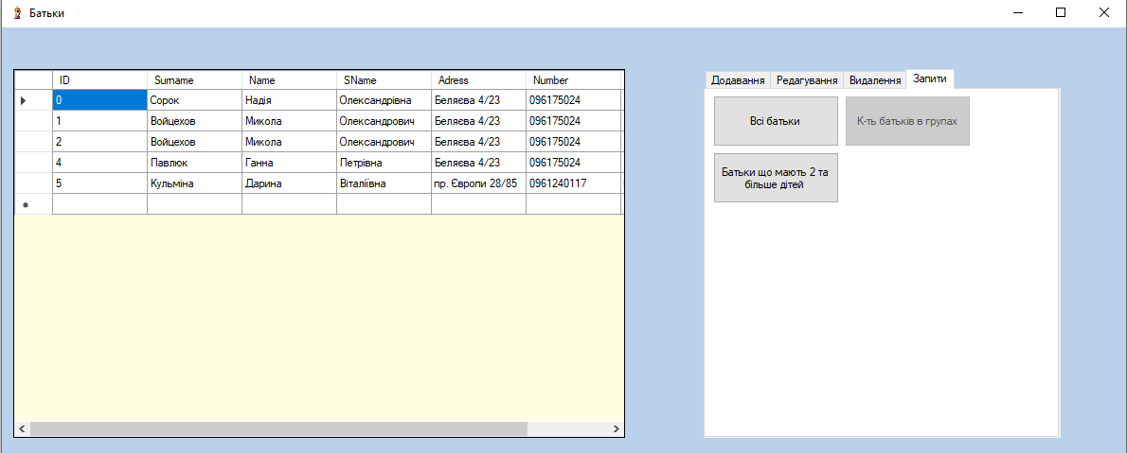

Рисунок 21 – Вкладка «Запити»

11.3 Інструкція для адміністратор

Щоб авторизуватися під рівнем «Адміністратор», потрібно вести пароль 123 та натиснути кнопку «Авторизація», після чого буде видано доступ до дозволених форм, показано на рисунку 22.

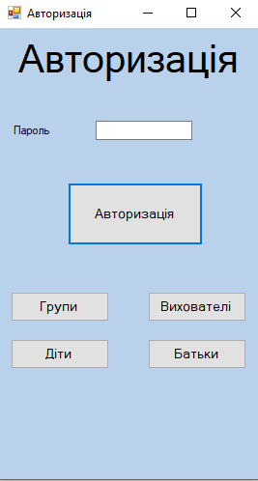

Рисунок 22 – Доступні форми для адміністратора

Для роботи з групами користувачу потрібно натиснути кнопку «Групи», після чого можна переглянути існуючи групи. Показано на рисунку 23.

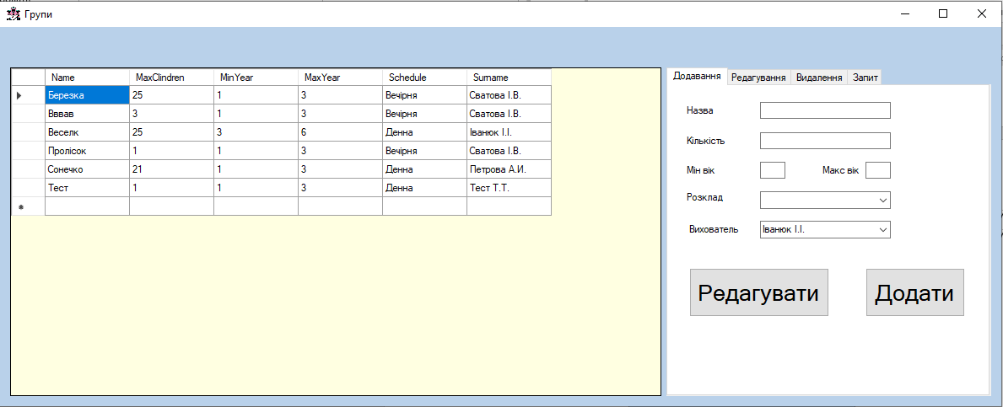

Рисунок 23 – Вікно «Групи»

Для додавання нової групи потрібно заповнити поля, що розташовані з правої сторони, після чого натиснути кнопку «Додати», показано на рисунках 24.

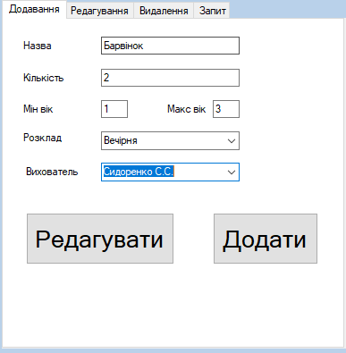

Рисунок 24 – Введення даних про групу

Якщо якесь поле буде введено некоректно програма виведе повідомлення про помилку, показано на рисунку 25.

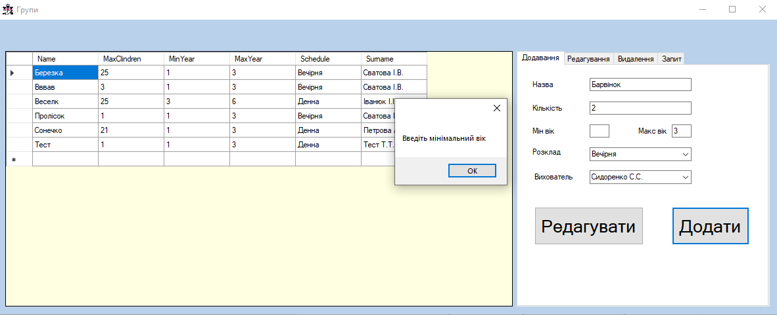

Рисунок 25 – Виведення помилки

Для редагування запису, потрібно перейти до вкладки «Редагування», ввести назву групи та натиснути кнопку «Редагувати». Після редагування потрібних полів запису натиснути кнопку «Редагувати». Показано на рисунках 26,27.

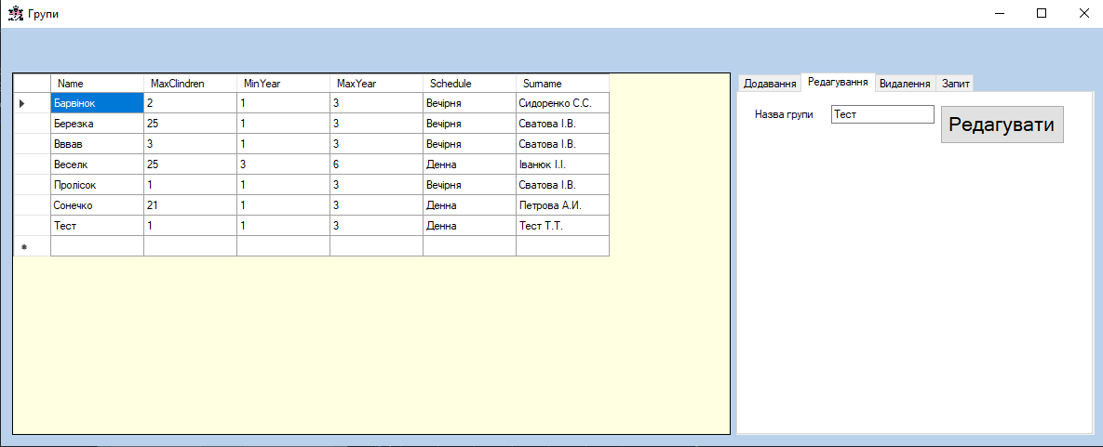

Рисунок 26 – Редагування запису

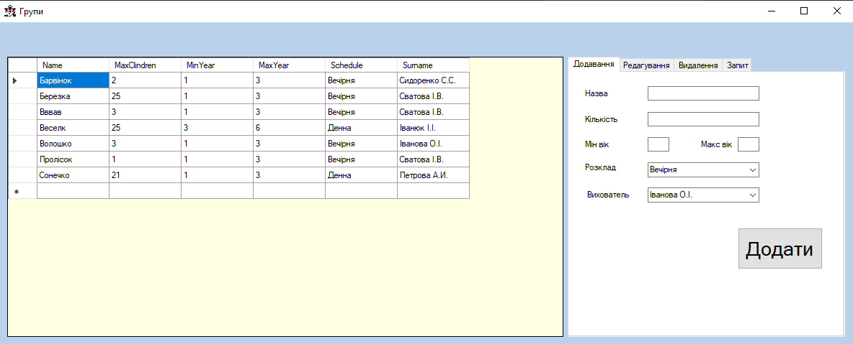

Рисунок 27 – Редагований запис

Щоб видалити групу потрібно перейти на вкладку «Видалити», вести назву групи та натиснути відповідну кнопку. Якщо в групі є діти, то спочатку програма попросить змінити групу для дітей. Показано на рисунку 28,29.

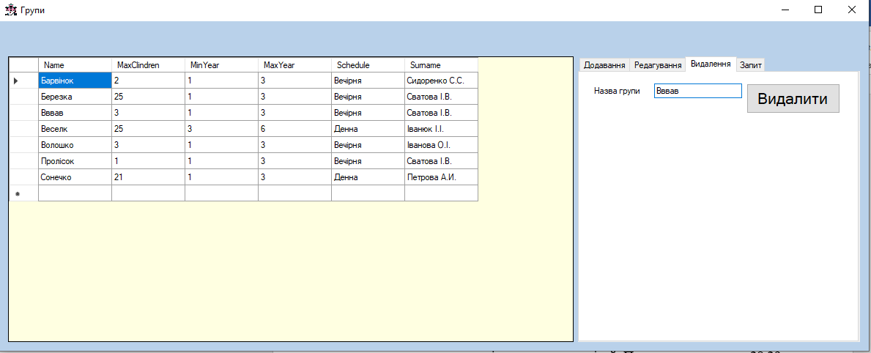

Рисунок 28 – Видалення

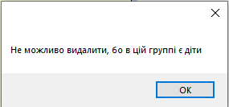

Рисунок 29 – Повідомлення про помилку

Перейшовши на вкладку «Запит», користувач може виконати наступні запити: «К-ть дітей в кожній зміні», «Всього груп та дітей», «Групи певного віку». Також є пошук інформації батьків певної групи, дітей, та самої групи. Показано на рисунку 30.

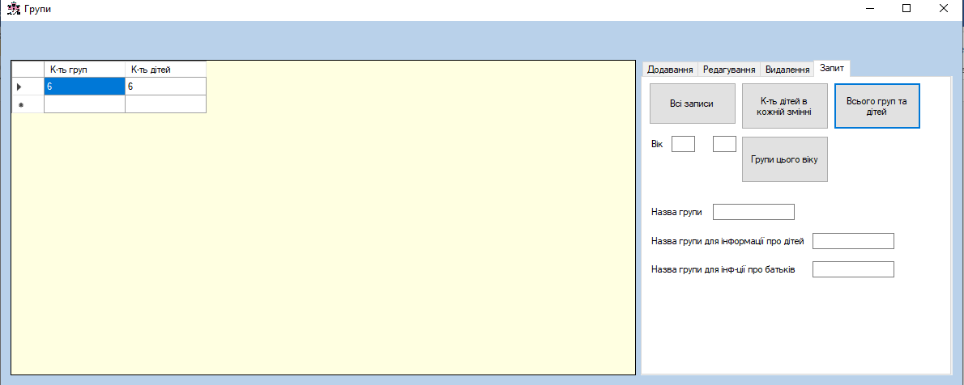

Рисунок 30 – Запити

Для роботи з записами вихователів, користувачу потрібно на вікні «Авторизації» натиснути кнопку «Вихователі». Показано на рисунку 31.

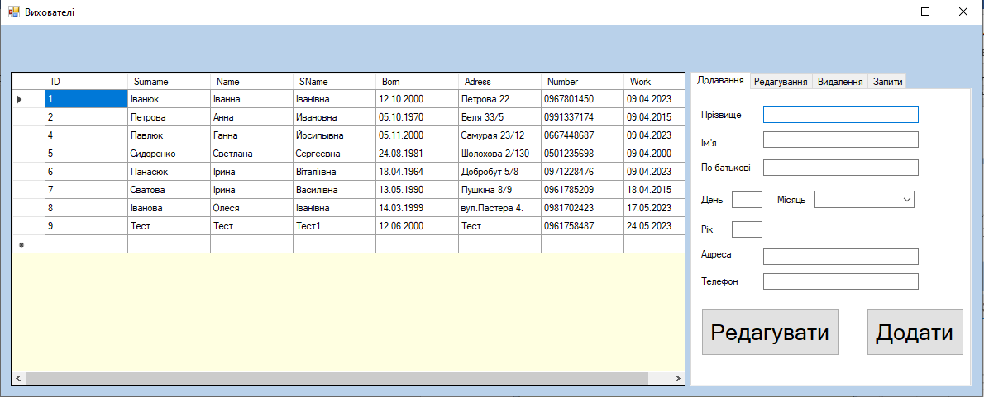

Рисунок 31 – Вікно «Вихователі»

Для додавання нового вихователя потрібно заповнити поля, що розташовані з правої сторони, після чого натиснути кнопку «Додати», якщо якесь поле буде введено некоректно програма виведе повідомлення про помилку. Показано на рисунках 32.

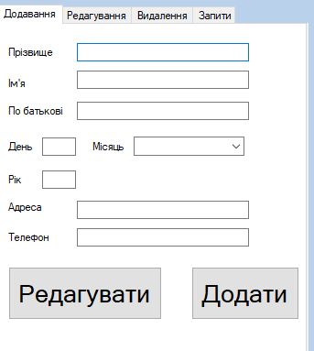

Рисунок 32 – Введення даних про вихователя

Для редагування запису, потрібно перейти до вкладки «Редагування», ввести номер запису та натиснути кнопку «Редагувати». Після редагування потрібних полів запису натиснути кнопку «Редагувати». Показано на рисунках 33.

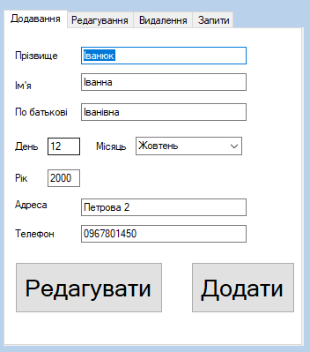

Рисунок 33 – Редагування запису

Щоб видалити вихователя потрібно перейти на вкладку «Видалити», вести номер запису та натиснути відповідну кнопку. Якщо вихователь працює в групі, то спочатку програма попросить змінити вихователя для групи. Показано на рисунку 34,35.

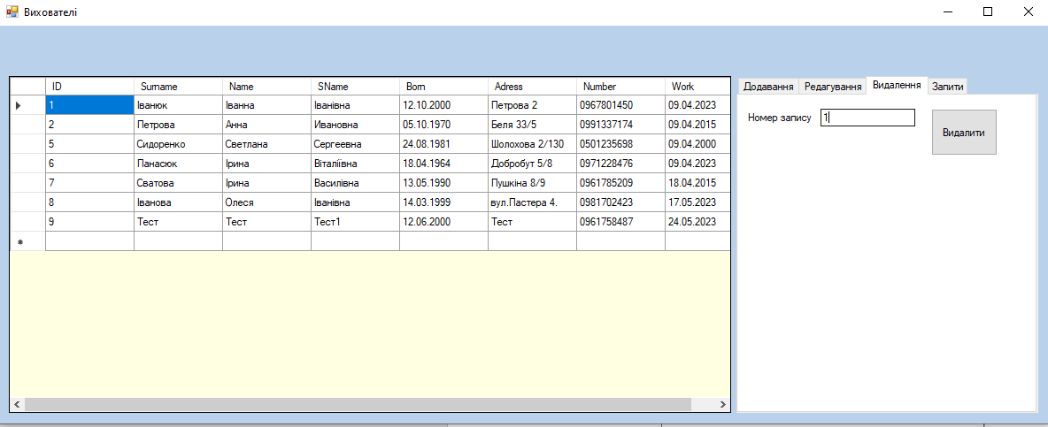

Рисунок 34 – Видалення

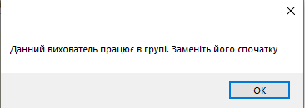

Рисунок 35 – Повідомлення про помилку

Перейшовши на вкладку «Запити», користувач може виконати наступні запити: «Загальна к-ть вихователів», «Передпенсійній вік», «Вихователі з певним стажем», «Формування звіту». Також є пошук є за Прізвищем вихователя. Показано на рисунку 36.

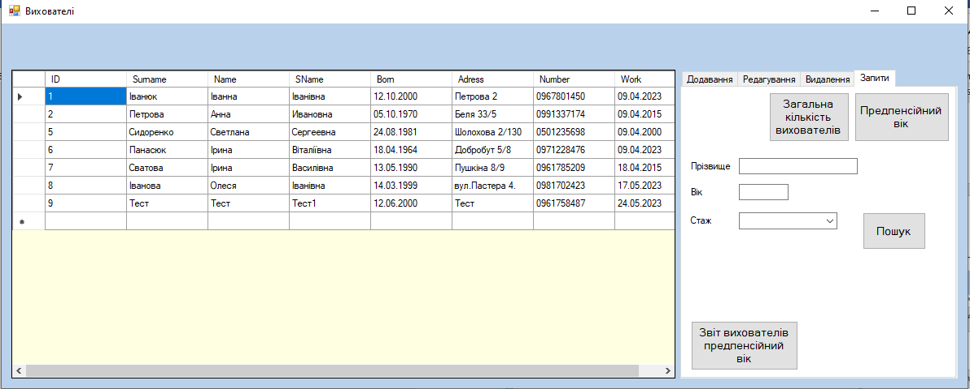

Рисунок 36 – Запити

Для роботи з записами батьками, користувачу потрібно на вікні «Авторизації» натиснути кнопку «Батьки». Для додавання нового батька потрібно заповнити поля, що розташовані з правої сторони, після чого натиснути кнопку «Додати», якщо якесь поле буде введено некоректно програма виведе повідомлення про помилку. Показано на рисунку 37.

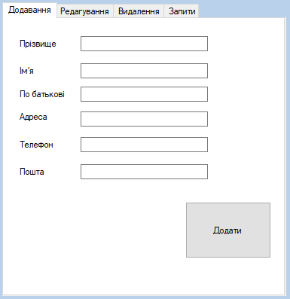

Рисунок 37 – Введення даних про батьків

Для редагування запису, потрібно перейти до вкладки «Редагування», ввести номер запису та натиснути кнопку «Редагувати». Після редагування потрібних полів запису натиснути кнопку «Редагувати». Показано на рисунках 38.

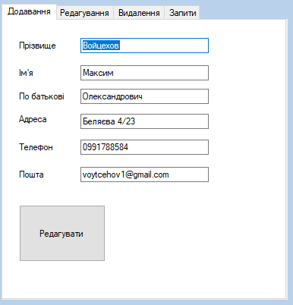

Рисунок 38 – Редагування запису

Щоб видалити батька потрібно перейти на вкладку «Видалити», вести номер запису та натиснути відповідну кнопку. Показано на рисунку 39.

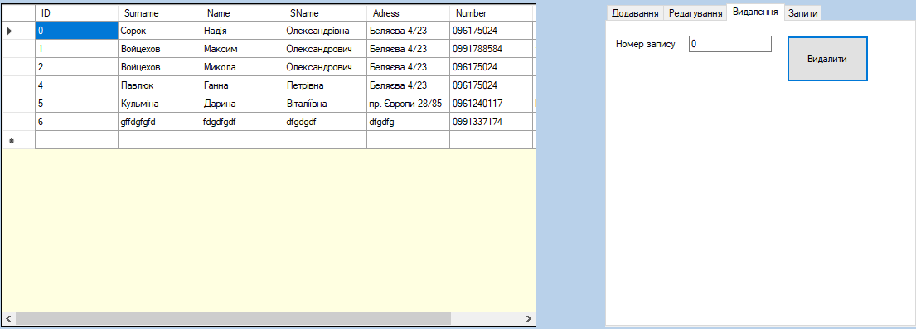

Рисунок 39 – Видалення

Перейшовши на вкладку «Запити», користувач може виконати наступні запити: «К-ть батьків в групах», «Батьки, що мають 2 та більше дитини». Також є пошук є за Прізвищем. Показано на рисунку 40.

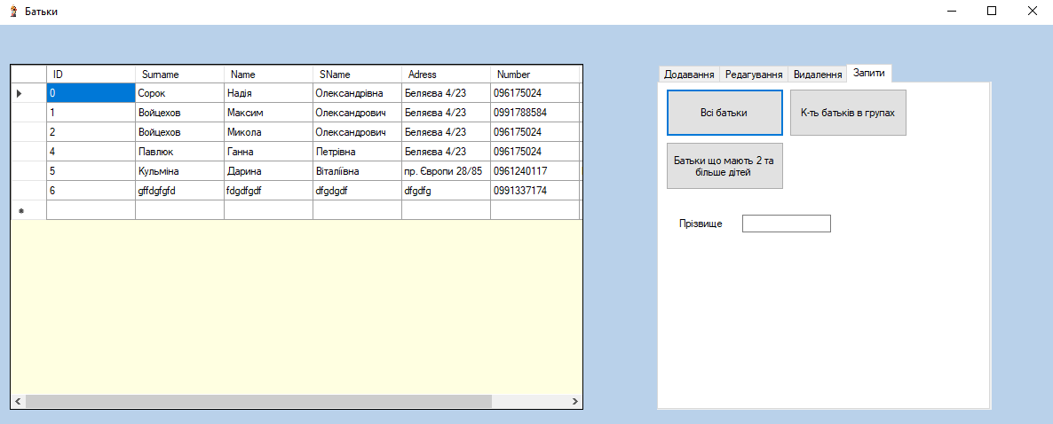

Рисунок 40 – Запити

Для роботи з записами дітей, користувачу потрібно на вікні «Авторизації» натиснути кнопку «Діти». Для додавання нової дитини потрібно заповнити поля. Показано на рисунку 41.

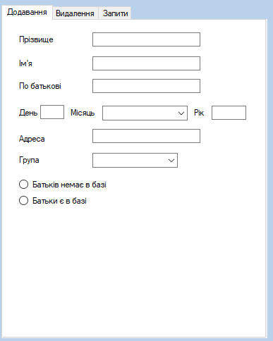

Рисунок 41 – Введення даних про дитину

Щоб видалити дитину потрібно перейти на вкладку «Видалити», вести номер запису та натиснути відповідну кнопку. Показано на рисунку 42.

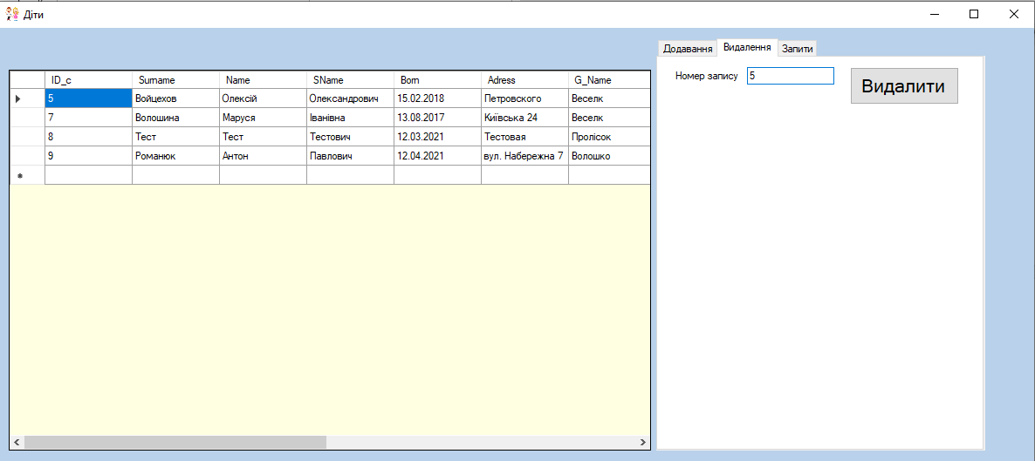

Рисунок 42 – Видалення

Перейшовши на вкладку «Запити», користувач може виконати наступні запити: «К-ть дітей в групах», «Діти, що закінчують садик», «Діти, що мають день народження цього місяця». Також є пошук є за Прізвищем дитини, та пошук батьків дитини. Та звіт про дітей, що закінчують садок. Показано на рисунку 43.

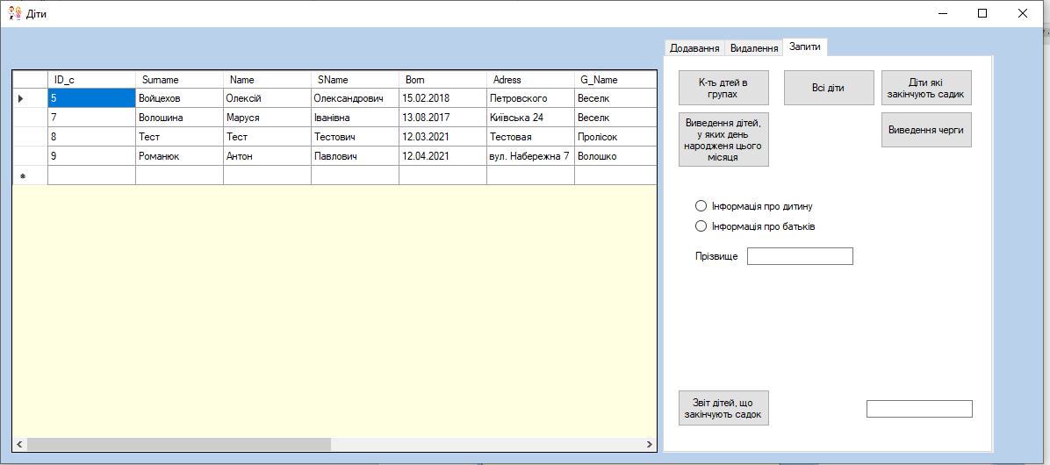

Рисунок 43 – Запити